Организация непосредственно образовательной деятельности детей

в подготовительной группе по теме: «В гостях у царицы Грамматики»
Автор конспекта НОД Лапина Е.Н., воспитатель, первая квалификационная категория, место работы МБДОУ №4 р.п. Чаны Новосибирской области
Приоритетная образовательная область: ОО «Речевое развитие» Обучение грамоте.
Предметно-пространственная развивающая среде темы НОД: интерактивная доска, проектор, ноутбук, магнитофон с записью голоса царицы Грамматики; буквы-указатели; лепестки цветка с заданием; звуковые схемы на «секретных замках»; цветные фишки; предметные картинки для определения первого звука в слове; мячи для игры «Собери слово».

Вводная часть (мотивационный, подготовительный этап)
Образовательные  задачи | Содержание НОД | Образовательная область, вид деятельности | Формы реализации Программы | Средства реализации ООП | Планируемый результат
Развитие интересов детей, любознательности, и познавательной мотивации.  Развитие общения и взаимодействия ребёнка со взрослыми и сверстниками.  Формирование готовности к совместной деятельности со сверстниками. | «Приветствие» (1 минута) Собрались все дети в круг Я твой друг, и ты мой друг. Вместе за руки возьмемся  И друг другу улыбнемся.  «Я царица Грамматики, хозяйка Звукового царства, Буквенного государства прошу вас о помощи. Злой волшебник, Буквоед, пробрался в мою страну и заколдовал всех её жителей и теперь у нас царит злость и беспорядок. Своё заклинание он хранит в волшебном цветке. Собрав лепестки цветка, вы сможете узнать магическое слово, и тогда колдовские чары исчезнут вместе с тем, кто их навёл».  Ну что ребята поможем царице Грамматики? Но как мы туда попадём в это царство? | Познавательное развитие  Коммуникативное  Социально – коммуникативное развитие  Коммуникативное | Специальное моделирование ситуации общения. | Слово педагога и речь детей.  Звучит музыка для привлечения внимания и голос Царицы Грамматики. | Мотивация детей на предстоящую деятельность.  Общение и взаимодействие со взрослым.  Готовность детей к совместной деятельности со сверстниками.  Дети включаются в деятельность, предложенную воспитателем, отвечают на вопросы.

Основная часть (содержательный, деятельностный этап)
Образовательные  задачи | Содержание ННОД | Образовательная область, вид деятельности | Формы реализации Программы | Средства реализации ООП | Планируемые результаты
Формирование эстетического отношения к окружающему миру. Обогащение активного словаря; развитие связной, грамматически правильной диалогической и монологической речи. Продолжать упражнять детей в отгадывании загадок, опираясь на характерные признаки.  Закреплять навык звукослогового анализа слов, графический образ букв, навык чтения слогов и слов.  Развивать фонематическое восприятие, память и внимание, словесно-логическое мышление у детей, рассуждать, делать выводы.  Развивать словесно-логическое мышление: умение классифициро-вать, сравнивать, обобщать, выстраивать логические цепочки; упражнять в построении грамматически правильных предложений. Развивать умение детей активно взаимодейство-вать со взрослыми и сверстниками. Развивать умение ориентироваться в пространстве.  Совершенство-вать двигательную активность, формировать умение соотносить движения с текстом.  Воспитывать чувство доброжелательности, ответственности, сотрудничества.  Формировать навык совместной работы в паре. | А вот и серединка цветка и на ней что-то написано:  – Для начала отгадайте загадки о жителях этой страны:  Один мягкий и свистит  Другой твёрдый и шипит  Третий вовсе запоёт  Хоть кто его произнесёт… (звук).  Черные птички на белой страничке  Молчат, ожидают, кто их прочитает… (буква).  Сначала я никак не мог  Прочесть с двух букв  Свой первый… (слог).  Звук я к звуку подберу  И его произнесу  Если буквы в ряд сложу  То его потом прочту…(слово).  Много слов я соберу  Меж собой их подружу  Понятным будет изложение  То получу я …(предложение).  Звучит волшебная музыка.  Вот мы и оказались в Звуковом царстве Буквенном государстве. Посмотрите, дорогу дальше нам укажут буквы. Но буквы не простые, они обижены Буквоедом. Что это за буква, вы узнали? (на полу по группе разложены буквы, у которых не хватает каких-нибудь элементов).  А вот и первый лепесток с заданием.  Первый лепесток.  Вы загадки разгадали  В волшебную страну попали  Но смотрите впереди очень мощные замки.  Чтобы лепесток забрать сумей замок ты открывать.  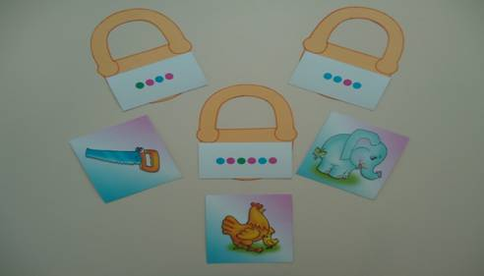  Какая следующая буква укажет нам дорогу?  Второй лепесток.  Если коврик вы сошьёте  Быстро дальше вы пойдёте.  Первый звук определяйте  Нитки с толком выбирайте.  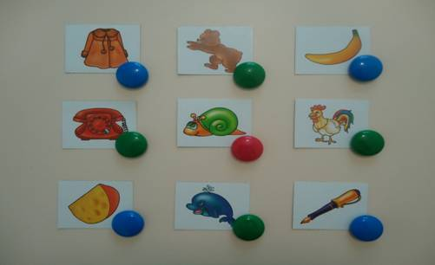  Какая следующая буква укажет нам дорогу?  Третий лепесток.  Цифры по порядку быстро расставляйте  Полученное слово вслух вы прочитайте.  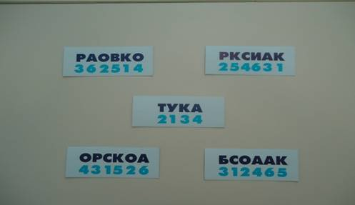  Какая следующая буква укажет нам дорогу?  Четвёртый лепесток.  Впереди гора стоит,  Она из слов вся состоит.  Разобрать её вам нужно  Будет путь тогда открыт.  Какая следующая буква укажет нам дорогу?  Пятый лепесток.  Чтобы слово вам узнать  Цветочки нужно собирать.  Цветок срывается  Слог на нём читается  Цветы по цвету собирайте  И словечки составляйте.  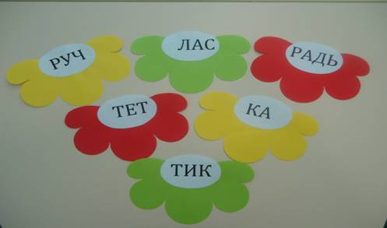  Какая следующая буква укажет нам дорогу?  Шестой лепесток.  Здесь ветер сильный погулял  И буквы все разбросал.  Вы их вместе соберите и слово получите.  Даны цветная мячи с буквами.  Задание: Дети выходят на ковер, делятся на группы по цвету мячей и составляют слова.  Река - красные мячи с буквами "Р", "Е", "К", "А".  Мост - желтые мячи с буквами "М", "О", "С", "Т".  Пила - зеленые мячи с буквами "П", "И", "Л", "А". | Познавательное развитие  Социально – коммуникативное развитие,  Речевое развитие,  физическое развитие  художественно-эстетическое развитие  Виды деятельности:  Игровая  Двигательная  Коммуникативная  Изобразительная  Восприятие художествен-ной литературы. | Художественно-речевая деятельность: Загадывание загадок  Специальное моделирование ситуаций общения.  Рассматривание, обследование, наблюдение.  Игра «Зашифрованное слово»  Игра с «Встречу слово на дороге, разобью его на слоги».  Игра «Собери слово»  Игра "Живые буквы". | Иллюстрации к игре: лепестки с заданиями, буквы, замки, фишки, мячи, картинки. | Активный словарь, развита связная грамматическая, диалогическая и монологическая речь: отвечают на вопросы, отгадывают загадки, участвуют в разговорах во время рассматривания картин. Эстетическое отношение к окружающему миру;  Представление об объектах окружающего мира.  Дети подбирают к звуковой схеме на замке соответствующую картинку, если она подходит, то замок открывается.  На полотне расположены картинки. Ребёнок берёт одну из них, определяет первый звук в слове, даёт ему характеристику, выбирает фишку соответствующего цвета и размещает её на полотне.  У каждого ребёнка карточка, на которой зашифровано слово, под буквами написаны цифры. Ребёнок должен расставить цифры по порядку и прочесть полученное слово.  Каждый ребёнок называет слово (картинку, которая висит на «горе») и говорит сколько в слове слогов.  Дети, разбиваясь в пары, собирают цветы одинакового цвета. На каждом цветке записаны слоги, соединяя их, зачитывают слова.  Дети работают в тех же парах, составляют букв слово.

Заключительная часть (рефлексивный этап)
Образовательные  задачи | Содержание ННОД | Образовательная область, вид деятельности | Формы реализации Программы | Средства реализации ООП | Планируемые результаты
Развитие общения, взаимодействие ребёнка со взрослыми и сверстниками;  Саморегуляция собственной деятельности. | Вот и собрали мы все лепесточки, пора узнать магическое слово, чтобы снять заклинание. А как его узнать? Что делать с этими буквами на лепестках? Буквы все разного размера?  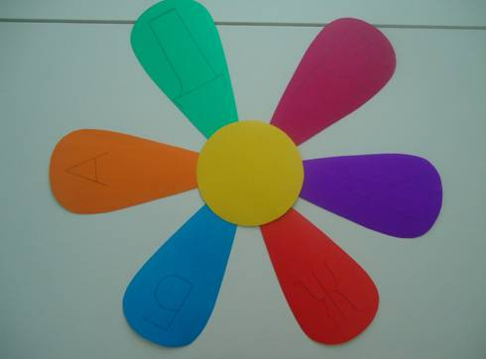  «Спасибо вам ребята, что вы спасли мою страну и её жителей.  Я желаю вам друзья делать добрые дела  И дружить и дорожить  И добро друзьям дарить».  Дети встают в круг, берутся за руки и произносят слова:  Шире наш чудесный круг,  Я твой друг и ты мой друг.  Влево, вправо повернись  И друг другу улыбнись.  Как вы думаете, почему именно слово дружба было заколдованно?  Ребята, о чем мы сегодня говорили?  Что нового мы узнали?  Что вам больше всего понравилось? | Речевое  развитие: коммуникативная  Социально коммуникативное развитие  Вид деятельности:  Игровая | Специальное моделирование ситуаций общения. | Слово педагога,  речь детей.  Звучит волшебная музыка.  Голос Царицы Грамматики. | Дети догадываются, что буквы нужно расставить по порядку, от большой к маленькой, и прочитать слово - дружба.

